Escola Municipal de Educação Básica Augustinho Marcon
Catanduvas (SC), maio de 2020.
Diretora: Tatiana M. Tatiana M. Bittencourt Menegat
Assessora Técnica-Pedagógica: Maristela Apª Borella Baraúna
Assessora Técnica-Administrativa: Margarete Petter Dutra
Professora: Eliane Borges.
2º ano

SEQUÊNCIA DIDÁTICA: O SISTEMA SOLAR – AULA 03

3º Momento: Criação de Móbile sobre Sistema Solar
Obs.: Esta atividade será avaliativa. Mobile

O objetivo desta atividade é que as crianças aprendam de maneira visual e permitam que elas criem uma versão do nosso sistema solar a partir do zero. Deverão confeccionar o móbile sobre o Sistema Solar e entender o posicionamento dos planetas. Depois de confeccionar o móbile deverão registrar com foto e áudio/ vídeo seu entendimento seguindo o roteiro indicado pela professora.

Estas atividades terão alguns passos que o aluno deverá seguir:

ATIVIDADE 01:
Confeccionar o móbile. (Abaixo segue um modelo de móbile)
Um móbile do sistema solar pode ser criado de várias maneiras e com vários materiais. O método que você utilizará será determinado, basicamente, pelo tempo disponível que você tem para dedicar ao seu trabalho ou a sua criação e pelos materiais que possuir à sua disposição.

Dicas de materiais que podem ser usados para fazer o móbile:
- Pratos descartáveis
- Planetas: de isopor: As bolas de isopor são um material leve para criar o móbile do sistema solar. Obtenha-as em vários tamanhos para representar cada um dos planetas e o Sol. Ou planetas feitos com bolas feitas com jornal, folhas de revistas, papel macio, outros que tenha em casa.

- Cartolina ou papelão: Cole imagens ou desenhe cada planeta e do sol nos dois lados dos pedaços de cartolina. Pendure-os com uma linha a um pedaço maior de cartolina, formando um arco sobre a estrutura inteira, posicionando-a corretamente.
- O suporte para os planetas pode variar: Utilize cabides, pedaços de madeira, arames, bambolê.

Alguns cuidados necessários:
Passe cola em tudo para a estrutura não se soltar.
Ponha folhas de jornal sob os planetas quando for pintá-los ou colori-los para não fazer bagunça.
Tenha cuidado ao usar tesouras, estiletes ou facas. (Objetos perfuro cortantes)
Lembre-se de que o móbile é frágil e tenha cuidado ao manuseá-lo.

ATIVIDADE 02
Após a confecção do móbile deverão mandar um áudio ou vídeo para a professora respondendo às questões abaixo:
Observe seu móbile e responda:
- Quantos planetas tem o sistema solar e quais são?
- Qual é o planeta mais próximo do sol e o mais distante do sol?
- Cite um cuidado que devemos ter com o planeta Terra.

ATIVIDADE 03
- Registre através de foto o móbile que você confeccionou com ajuda de seus familiares.

Lembrete:
Enviar a foto e o áudio/vídeo no Watts particular da professora Eliane até dia 28/05 (quinta-feira).

PASSO A PASSO PARA CRIAR UM MÓBILE: (SUGESTÃO, MAS VOCÊ PODERÁ FAZER DO SEU JEITINHO)
- Usando um bambolê
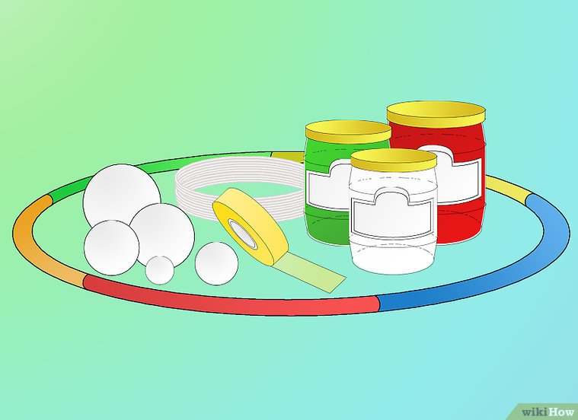

- Pegue os seus itens.
Você precisará de um bambolê, linha de pesca, bolas leves de vários tamanhos para formarem os planetas e o Sol (quanto menor elas forem, mais reais serão as distâncias), tinta para personalizar as bolas e fita.
Você pode usar vários itens diferentes para serem os planetas. Você pode fazê-los de espuma, isopor, papel machê, bolas de brinquedo, barro, balão, lã ou outro material ao qual você tem acesso.
Use bolas bem leves, pois o bambolê pode não conseguir suportar itens pesados.
- Amarre a linha de pesca no bambolê. Você amarrará 4 seções da linha de pesca no bambolê. Comece de um lado do bambolê e atravesse diretamente para o outro, fazendo voltas nas bordas e amarrando as pontas da linha no centro. A linha deve ficar bem esticada. Faça isso até que as 4 seções da linha dividam o bambolê como uma torta ou um bolo.

- Prepare seus planetas e o Sol.
Pinte os planetas ou faça como você quer que eles pareçam. Lembre-se de prestar atenção aos tamanhos e cores diferentes dos planetas verdadeiros!

- Prenda os planetas e o Sol no bambolê.
Corte 9 comprimentos iguais de linha de pesca no comprimento que você quer que o sol e os planetas fiquem pendurados. Prenda com cola ou fita a ponta de cada linha em cada planeta e no sol. E depois amarre a outra ponta em cada uma das 8 seções de linha de pesca no bambolê. O Sol fica amarrado no centro, onde todas as linhas se encontram. Ajuste os planetas para que eles fiquem mais próximos ou mais longe do sol.

- Pendure o seu móbile planetário.
Amarre uma alça de linha de pesca no centro das linhas para que você possa pendurá-lo ou encontre outra forma de pendurar seu sistema solar. Aproveite! Você terminou!

